**83年次以後出生役男符合宗教因素替代役資格快來申請！**

★依役男申請服替代役辦法第5條規定，役男因信仰宗教達2年以上，且其心理狀態已不適服常備兵役者，得申請服替代役。

★為解決83年次以後出生役男因宗教信仰不願服補充兵役，行政院於102年同意役男可因宗教因素申請服替代役，其中常備役體位役期為4個月又5天。

★政府為提供多元服役管道，讓役男得以發揮所學專長，105年下半年起將開放83年次以後出生之常備役體位役男申請服替代役，並自106年起徵集服役，茲為維持常備役體位各類別役男役期公平及一致性，行政院於104年12月15日核定役男因宗教因素申請服替代役之役期，比照106年受理83年次以後役男申請服一般替代役之其他役別役男役期修正為6個月。

★綜上，83年次以後出生之常備役體位役男服宗教因素替代役，於105年12月31日以前徵集入營，役期仍為4個月又5天；而106年1月1日以後入營者，役期則為6個月。符合資格役男趕快把握時間來申請囉！

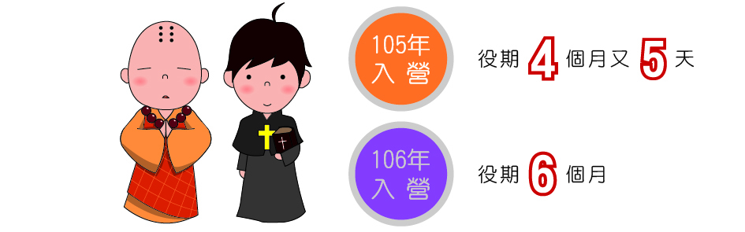

備註：若有其他疑義，請洽內政部役政署(甄選組)049-2394385



**內政部役政署 製作**